4
Приложение №2 к распоряжению
Администрация Омского
муниципального района
Омской области
ОПИСАНИЕ ГРАНИЦ ПУБЛИЧНОГО СЕРВИТУТА

Сведения об объекте
N п/п | Характеристики объекта | Описание характеристик
1 | 2 | 3
1 | Местоположение объекта | Российская Федерация, Омская область, Омский р-н, Надеждинское и Ключевское с.п.
2 | Площадь объекта ± величина погрешности определения площади (P ± ∆P), м² | 272 ± 6
3 | Иные характеристики объекта | 1. Цель установления публичного сервитута: Размещение объектов электросетевого хозяйства, тепловых сетей, водопроводных сетей, сетей водоотведения, линий и сооружений связи, линейных объектов системы газоснабжения, нефтепроводов и нефтепродуктопроводов, их неотъемлемых технологических частей, если указанные объекты являются объектами федерального, регионального или местного значения, либо необходимы для организации электро-, газо-, тепло-, водоснабжения населения и водоотведения, подключения (технологического присоединения) к сетям инженерно-технического обеспечения, либо переносятся в связи с изъятием земельных участков, на которых они ранее располагались, для государственных или муниципальных нужд (далее также - инженерные сооружения)  2. Срок публичного сервитута: Продолжительность: 10 лет  3. Описание иной цели: публичный сервитут установлен в целях строительства и эксплуатации объектов электросетевого хозяйства, их неотъемлемых технологических частей, необходимых для подключения (технологического присоединения) к сетям инженерно-технического обеспечения, в границах части земельного участка с кадастровым номером 55:20:131103:2400, части земельного участка с кадастровым номером 55:20:072102:710, в границах кадастровых кварталов 55:20:131103, 55:20:072102, срок публичного сервитута 10 лет. Обладатель публичного сервитута: ПАО "Россети Сибирь". ИНН - 2460069527, ОГРН - 1052460054327. Почтовый адрес: 644037, Омская область, г. Омск, ул. Некрасова, д. 1. Адрес электронной почты: omskenergo@om.rosseti-sib.ru.

Сведения о местоположении границ объекта
1. Система координат МСК-55
2. Сведения о характерных точках границ объекта
Обозначение характерных точек границ | Координаты, м |  | Метод определения координат характерной точки | Средняя квадратическая погрешность положения характерной точки (Mt), м | Описание обозначения точки на местности (при наличии)
Обозначение характерных точек границ | X | Y | Метод определения координат характерной точки |  | Описание обозначения точки на местности (при наличии)
1 | 2 | 3 | 4 | 5 | 6
1 | 499449.96 | 2156018.03 | Метод спутниковых геодезических измерений (определений) | 0.1 | -
2 | 499450.34 | 2156014.02 | Метод спутниковых геодезических измерений (определений) | 0.1 | -
3 | 499486.74 | 2156021.03 | Метод спутниковых геодезических измерений (определений) | 0.1 | -
4 | 499491.08 | 2156054.98 | Метод спутниковых геодезических измерений (определений) | 0.1 | -
5 | 499487.18 | 2156055.55 | Метод спутниковых геодезических измерений (определений) | 0.1 | -
6 | 499483.15 | 2156024.41 | Метод спутниковых геодезических измерений (определений) | 0.1 | -
1 | 499449.96 | 2156018.03 | Метод спутниковых геодезических измерений (определений) | 0.1 | -

3. Сведения о характерных точках части (частей) границы объекта
Обозначение характерных точек части границы | Координаты, м |  | Метод определения координат характерной точки | Средняя квадратическая погрешность положения характерной точки (Mt), м | Описание обозначения точки на местности (при наличии)
Обозначение характерных точек части границы | X | Y | Метод определения координат характерной точки |  | Описание обозначения точки на местности (при наличии)
1 | 2 | 3 | 4 | 5 | 6
- | - | - | - | - | -

Сведения о местоположении измененных (уточненных) границ объекта
1. Система координат МСК-55
2. Сведения о характерных точках границ объекта
Обозначение характерных точек границ | Существующие координаты, м |  | Измененные (уточненные) координаты, м |  | Метод определения координат характерной точки | Средняя квадратическая погрешность положения характерной точки (Mt), м | Описание обозначения точки на местности (при наличии)
Обозначение характерных точек границ | X | Y | X | Y | Метод определения координат характерной точки |  | Описание обозначения точки на местности (при наличии)
1 | 2 | 3 | 4 | 5 | 6 | 7 | 8
- | - | - | - | - | - | - | -

3. Сведения о характерных точках части (частей) границы объекта
Обозначение характерных точек части границы | Существующие координаты, м |  | Измененные (уточненные) координаты, м |  | Метод определения координат характерной точки | Средняя квадратическая погрешность положения характерной точки (Mt), м | Описание обозначения точки на местности (при наличии)
Обозначение характерных точек части границы | X | Y | X | Y | Метод определения координат характерной точки |  | Описание обозначения точки на местности (при наличии)
1 | 2 | 3 | 4 | 5 | 6 | 7 | 8
- | - | - | - | - | - | - | -

3
Приложение №1 к распоряжению
Администрация Омского
муниципального района
Омской области

Схема расположения границ публичного сервитута
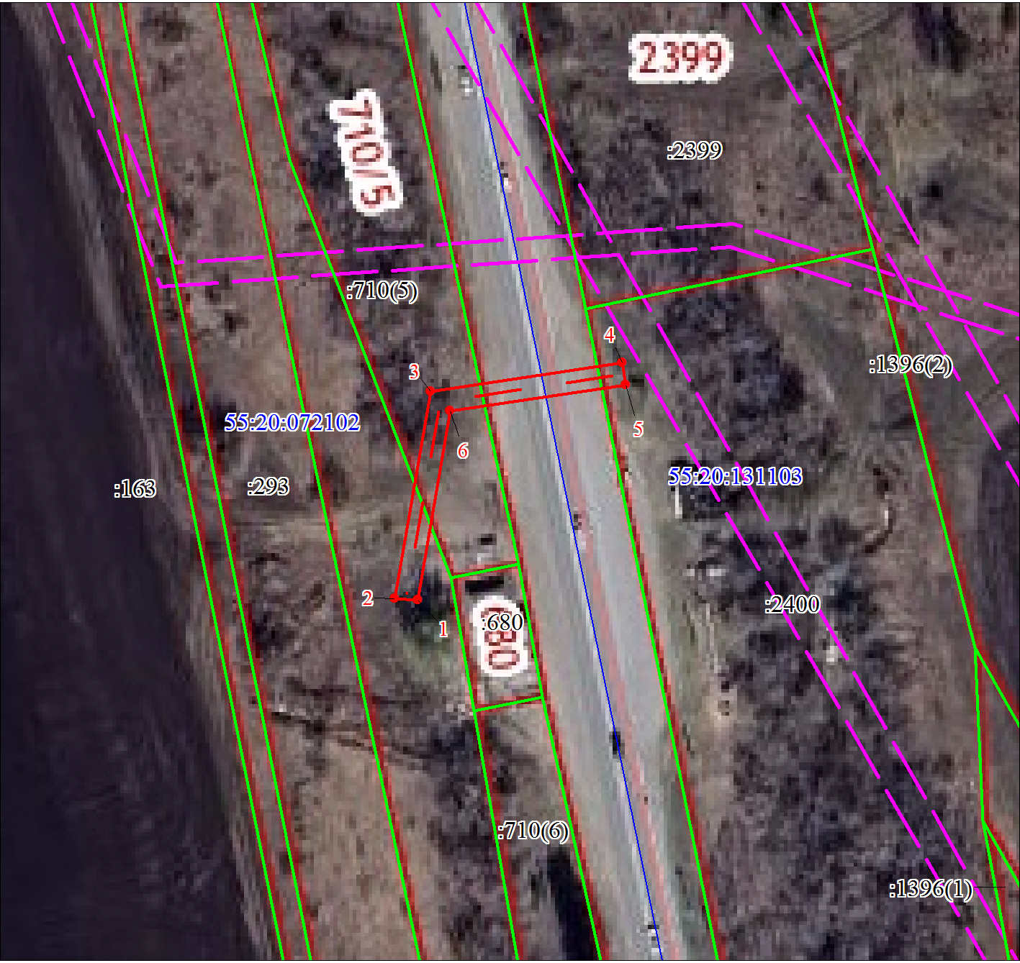
Масштаб 1:1000

Используемые условные знаки и обозначения:
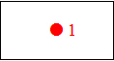 | Характерная точка границы публичного сервитута и номер точки
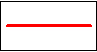 | Граница публичного сервитута
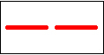 | Проектируемое инженерное сооружение
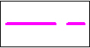 | Граница охранной зоны
 | Существующая часть границы, имеющиеся в ЕГРН сведения о которой достаточны для определения ее местоположения
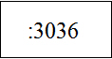 | Надписи кадастрового номера земельного участка
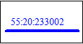 | Граница и номер кадастрового квартала

Текстовое описание местоположения границ объекта
Прохождение границы |  | Описание прохождения границы
от точки | до точки | Описание прохождения границы
1 | 2 | 3
- | - | -

